**Bitcraze**

מערכת הצירים של הרכיב :

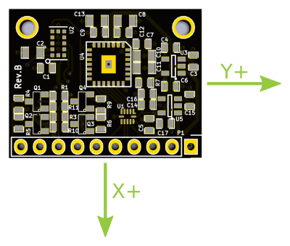

pixel resolution is 30x30

FOV is 42°

More data on : <https://wiki.bitcraze.io/breakout:flow>

אנו משתמשים ברכיב על מנת לקבל מבנה בשם Flow שמכיל 4 שדות

Dx - תזוזה ביחידות פיקסלים בציר x בין דגימות

Dy - תזוזה ביחידות פיקסלים בציר y בין דגימות

Dt - הזמן במילי שניות בין דגימות

Range – המרחק מהרצפה במילימטרים

עבור המרה בין יחידות פיקסלים למרחק נשתמש במשוואה הבאה:

**תיאור המחלקה:**

המחלקה עוטפת את התקשורת מול רכיב ה – optic sensor ומעבירה ממנו מידע אל המשתמש

**פונקציות הממשק:**

void bitcraze::setup()

**תיאור הפונקציה:**

הפונקציה מתחברת אל רכיב הoptic sensor (מצורף ציור של החיבור מול הארדואינו)

**פרמטרים:**

ללא

**ערך החזרה:**

ללא

bool isConnected()

**תיאור הפונקציה:**

הפונקציה בודקת אם אנו מחוברים אל הארדואינו

**פרמטרים:**

ללא

**ערך החזרה:**

True במידה ואנו מחוברים.

Bitcraze &requestFlowData();

**תיאור הפונקציה:**

הפונקציה שולחת הוראה לארדואינו להתחיל לשלוח מידע מהחיישן

**פרמטרים:**

ללא

**ערך החזרה:**

מצביע לממשק.

Bitcraze &stopStream();

**תיאור הפונקציה:**

הפונקציה שולחת הוראה לארדואינו להפסיק לשלוח מידע מהחיישן

**פרמטרים:**

ללא

**ערך החזרה:**

מצביע לממשק.

Flow getFlowOutput() ;

**תיאור הפונקציה:**

הפונקציה קוראת את המידע שהחיישן שולח דרך הארדויאנו

**פרמטרים:**

ללא

**ערך החזרה:**

Flow – מבנה המכיל את המידע מהחיישן